【会場地図】

■ベルサール半蔵門

東京都千代田区麹町1-6-4　住友不動産半蔵門駅前ビル2Ｆ

「半蔵門駅」3b出口直結（半蔵門線）

「麹町駅」3番出口徒歩5分（有楽町線）

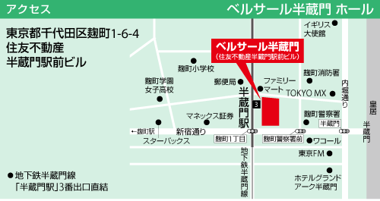

|  |
| --- |
| 令和7年9月27日「認知症サポーターキャラバン表彰式・報告会」「20周年記念“認キャラよさこい”」  〈参加申込書〉  FAX（03-3266-1670）またはメール（caravanmate@orange.email.ne.jp）にてお申込ください。 |

ご所属

ご氏名

ご住所　〒

TEL　　　　　　　　　　　　　　　　　　　　　　　　　FAX

E-mail

※Fax以外は必ず記載してください。

【認キャラよさこい“踊り子”エントリー】

第2部「みんなで踊ろう！ 認キャラよさこい」で一緒に踊ってくださる方は「参加する」に〇をつけてください。

※事前（9月10日まで）にエントリーされた方にはオリジナル衣装と鳴子を当日お渡しします（交通費は各自ご負担ください）。

◆団体（チーム）でエントリーされている方は下記申し込みは不要です。

認キャラよさこいに　□参加する　□参加しない

※「参加する」場合のみ〇印で回答してください。　　オリジナル衣装：　要　・　不要、　鳴子：　要　・　不要

※「参加する」場合のみ〇印で回答してください。　　9月6日（土）練習会に　□参加する

区分(該当に○)　　自治体 ・ 企業 ・ 団体　・　ｷｬﾗﾊﾞﾝ･ﾒｲﾄ ・ サポーター ・ マスコミ・その他